

**Quaternionen**

**Ausarbeitung im Fach Computergrafik**

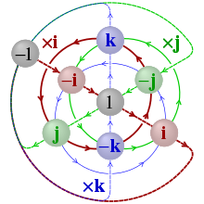

Modul Computergrafik

Abgabedatum 30.05.2021

Matrikelnummern 1 3886565

Matrikelnummern 2 2227134

Matrikelnummern 3 9125264

Inhaltsverzeichnis

1 Einleitung 2

2 Mathematische Grundlagen 3

2.1 Definition und Konstruktion 3

2.2 Addition von Quaternionen 4

2.3 Multiplikation von Quaternionen 5

2.4 Konjugation von Quaternionen 5

2.5 Betrag von Quaternionen 6

2.6 Inverse von Quaternionen 6

3 Rotation 7

3.1 Polarform von Quaternionen 7

3.2 Definition einer Rotation 7

3.3 Beispiel einer einfachen Rotation 8

3.4 Die Rotationsmatrix für Quaternionen 9

4 Wiederholung: Gimbal Lock 11

5 Vor- und Nachteile 12

5.1 Vorteile von Quaternionen 12

5.2 Nachteile von Quaternionen 12

6 Literaturverzeichnis 14

# Einleitung

Die Grundlagen für die Quaternionen wurden von dem irischen Mathematiker William Hamilton im Jahre 1843 gelegt. Er war auf der Suche nach einer dreidimensionalen Erweiterung für die komplexen Zahlen. Er hatte jedoch das Problem, dass er Tripel nicht multiplizieren konnte und es nicht so einfach schien wie bei der Multiplikation von Tupeln bei den komplexen Zahlen. Erst nachdem er eine vierte Dimension einführte, war er in der Lage eine Multiplikation durchzuführen. Zu diesem Zeitpunkt waren die reinen Quaternionen geboren, wurden jedoch eine lange Zeit nicht genutzt. Erst einige Zeit später hat der Professor Gibbs aus Yale die Idee wieder aufgegriffen und hat darauf aufbauend das Vektor und Skalarprodukt für Quaternionen definiert. Das bedeutet, dass Quaternionen aus einem skalaren Teil s und einem vektoriellen Teil (oder in der Form ) bestehen. Somit konnte man diesen Teil als heutigen Vektor interpretieren. [1; 2]

# Mathematische Grundlagen

Im folgenden Kapitel werden zunächst allgemeine mathematische Grundlagen wie die Definition, die Konstruktion und das Rechnen mit Quaternionen vorgestellt.

## Definition und Konstruktion

Eine Quaternion besteht aus einem realen Teil und einem imaginären Teil. In den verschiedenen Lektüren werden zwei unterschiedliche Darstellungsformen verwendet, welche nachfolgend vorgestellt werden. Die Quaternion ist ein 4-Tupel und hat in der folgenden Darstellung den Realteil und den Imaginärteil [2; 3]:

Zudem gibt es aber noch eine weitere Schreibweise, welche den Imaginärteil als Vektor darstellt. Hierbei wird schnell die Verbindung zum dreidimensionalen Vektor für Koordinaten ersichtlich [2]:

Bei den imaginären Größen gibt es zudem einen wichtigen mathematischen Zusammenhang, welcher durch ein Dreieck dargestellt werden. Es zeigt die Rechenregeln für die imaginären Anteile [4]:

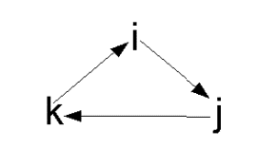

Abbildung 1: Hamilton Dreieck [4]

Für Quaternionen gelten die sogenannten Hamilton-Regeln. Für die Berechnungen des Imaginärteils gilt wie bei den komplexen Zahlen auch, dass das Quadrat der imaginären Anteile ergibt. In Formeln ausgedrückt bedeutet das [3]:

Wenn man die Pfeilrichtungen beachtet, ergeben sich so noch folgende Zusammenhänge:

Wenn man allerdings in die entgegengesetzte Richtung geht, erhält man das Ergebnis der Multiplikation jeweils mit einem negativen Vorzeichen dazu:

Daraus wird ersichtlich, dass so zum Beispiel gilt und der Körper der Quaternionen nicht kommutativ ist. Hierbei spricht man von einem sogenannten Schiefkörper.

Als nächstes werden die einzelnen Rechenregeln für Quaternionen dargestellt.

## Addition von Quaternionen

Bei Quaternionen ist die Addition wie folgt definiert und funktioniert nach demselben Prinzip wie bei den komplexen Zahlen. Es werden Real- und Imaginärteil jeweils separat addiert.

Der Beweis für die Addition sieht wie folgt aus [2; 5]:

Als nächstes soll noch ein kleines Beispiel gegeben werden. Hierbei wird die Schreibweise mit dem Vektor als Imaginärteil verwendet:

Bei der Subtraktion geht man analog dazu vor und subtrahiert jeweils Real- und Imaginärteil voneinander:

## Multiplikation von Quaternionen

Nun wird die interessante Multiplikation von Quaternionen definiert. Da die Imaginärteile nicht kommutativ sind ergibt sich für die Multiplikation zweier Quaternionen folgende Formel:

Auch hierfür wieder der Beweis für die Gültigkeit der Formel [5]:

Nachfolgend ist zudem noch ein einfaches Beispiel dargestellt [4]:

## Konjugation von Quaternionen

Die Konjugation von Quaternionen ist auch ähnlich wie bei den komplexen Zahlen. Es wird jeweils nur beim Imaginärteil ein Minuszeichen eingefügt. Somit ist die Konjugation wie folgt definiert:

Hierfür auch wieder ein einfaches Beispiel:

## Betrag von Quaternionen

Wie bei den komplexen Zahlen kann bei den Quaternionen der Betrag berechnet werden. Dabei wird die Länge von Quaternionen berechnet. Der Betrag ist wie folgt definiert:

Zudem wird die Quaternion q auch Einheitsquaternion genannt, wenn der Betrag von q gleich 1 ist:

## Inverse von Quaternionen

Als nächstes kommt die Definition für das Inverse von Quaternionen:

Die Formel kann vereinfacht werden, falls es sich bei der Quaternion um die Einheitsquaternion handelt. Dann gilt:

# Rotation

Im folgenden Kapitel wird der für die Computergrafik anwendbare Teil vorgestellt, die Rotation mit Quaternionen. Wie auch bei den komplexen Zahlen können Quaternionen in eine Polarform umgeschrieben werden. Die Polarform, die grundlegende Definition sowie ein Beispiel werden im folgenden Kapitel dargestellt. Zudem wird die sogenannte Rotationsmatrix vorgestellt, welche eine Quaternion als Matrix darstellt.

## Polarform von Quaternionen

Für das Berechnen von Drehungen im dreidimensionalen Raum wird die Polarform für Quaternionen verwendet. Sie ist ähnlich zur Polarform in den komplexen Zahlen und ist wie folgt definiert:

Im Gegensatz zu den komplexen Zahlen werden hier alle Imaginärteile mit multipliziert. Zudem gibt es für das Einheitsquaternion eine wichtige vereinfachte Formel:

Hierbei ist ein Vektor der Länge . Insgesamt spricht man bei von dem Winkel von Quaternionen und bei um die Achse von Quaternionen [5].

## Definition einer Rotation

Für die Rotation mittels Quaternionenmultiplikation wird folgender Ansatz verwendet:

Und falls es sich bei q wieder im ein Einheitsquaternion handelt:

Das Ganze soll in folgender Abbildung dargestellt werden. Ein Vektor soll um eine Achse mit dem Winkel gedreht werden:

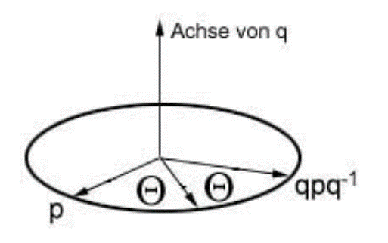

Abbildung 2: Drehung mit Quaternionen [4]

Als nächstes wird die Rotation anhand eines Beispiels dargestellt.

## Beispiel einer einfachen Rotation

Ein Punkt soll rechtsherum um um die z-Achse gedreht werden. Für die Rotationsachse ergibt sich , da die dritte Komponente für die z-Achse steht. Zudem muss hier stehen, da es sich um eine Rechtsdrehung handelt. Die folgende Darstellung zeigt alle Rotationen und die Richtungen, welche sich auch aus der in der Physik bekannten „Rechte-Hand-Regel“ herleiten lassen [2; 5]:

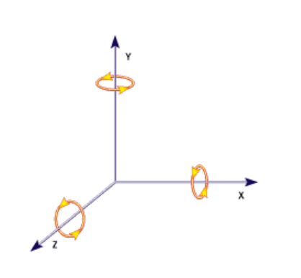

Abbildung 3: Drehung um die Koordinatenachsen im Koordinatensystem

Zudem muss darauf geachtet werden, dass der Winkel nun zu halbiert wird. Nun kann das Quaternion q aufgestellt werden [2]:

Zudem wird noch die Quaternion p für den Punkt definiert. Dabei entspricht der Realteil 0 und der Imaginärteil dem Punkt als Vektor:

Anschließend kann nach der oben definierten Formel für Rotation der neue Punkt berechnet werden [2]:

Nun kann man das Ergebnis wieder als Vektor darstellen und erhält somit:

Zur Korrektur gibt es einige Verfahren, um zu schauen ob das Ergebnis schlüssig ist [2]:

* Quaternion p hat immer noch den gleichen Wert für den Realteil, nämlich 0.
* Da es sich um eine Rotation um die z-Achse handelt, darf sich an dieser am Ergebnisvektor natürlich nichts ändern und muss gleichbleiben.
* Auch ist die Länge des Vektors unverändert. Das bedeutet es muss gelten:

## Die Rotationsmatrix für Quaternionen

Für die Quaternionen gibt es zudem eine Rotationsmatrix. Dafür muss man zuerst wissen, wie man zwei Rotationen miteinander verbinden (konkatenieren) kann. Dafür gibt es folgenden Satz [4]:

Für die Rotationen und mit den zugehörigen Quaternionen und gilt: repräsentiert die Rotation

Der Beweis hierfür sieht wie folgt aus:

mit

Mit dieser Formel lassen sich nun Drehungen miteinander verbinden und somit lässt sich auch eine Rotationsmatrix aufstellen. Für eine Quaternion ergibt sich folgende Formel für die Rotationsmatrix [4; 5]:

Es scheint bei dieser Darstellung, als ob sie ehr effizient ist, da keine trigonometrischen Funktionen aufkommen. Diese sind jedoch durch die Aufstellung in die Polarform indirekt doch vorhanden. Hier zudem nochmal als Referenz die Rotationsmatrix für die Euler-Winkel [5; 6]:

Hier lassen sich durch eine Matrix eine beliebige 3D-Rotation durchführen. Dabei wird eine Rotation zuerst um die z-Achse, dann um die y-Achse und zuletzt um die x-Achse durchgeführt.

Die Vorteile waren, dass die Matrix intuitiv ist, für Kamerabewegungen gut geeignet ist. Jedoch sind die Winkel nicht eindeutig und hängen von der Reihenfolge ab. Zudem kann es passieren, dass bei ungünstigen Winkeln Freiheitsgrade verloren gehen. Diese Vor- und Nachteile werden in den folgenden Kapiteln noch näher beleuchtet.

# Wiederholung: Gimbal Lock

Das nicht auftreten des Gimbal Locks ist eines der größten Vorteile der Quaternion gegenüber dem Eulerschen Verfahren. Der Gimbal Lock bezeichnet im mathematischen den Verlust eines Freiheitsgrades, dies geschieht durch eine Serie an Drehungen an den Rotationsachsen. Das Problem lässt sich am besten durch das in der Luft- und Raumfahrt genutzte Gyroskop verdeutlichen (siehe Abbildung 1 Gyroskop). Jeder konzentrische Ring (Rechteck) des Gyroskops steht für eine Achse welche rotiert werde kann, beispielhaft repräsentiert der innere Ring die x-Achse der mittlere Ring die y-Achse und der äußere Ring die z-Achse. Durch eine Serie an Rotationen an den Ringen kann es zu der in der Abbildung 2 (Gyroskop im Gimbal Lock) abgebildeten Situation kommen. In diesem Fall ist die Rotation des Gyroskops eingeschränkt [5].

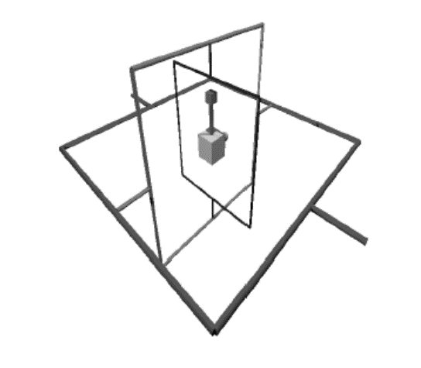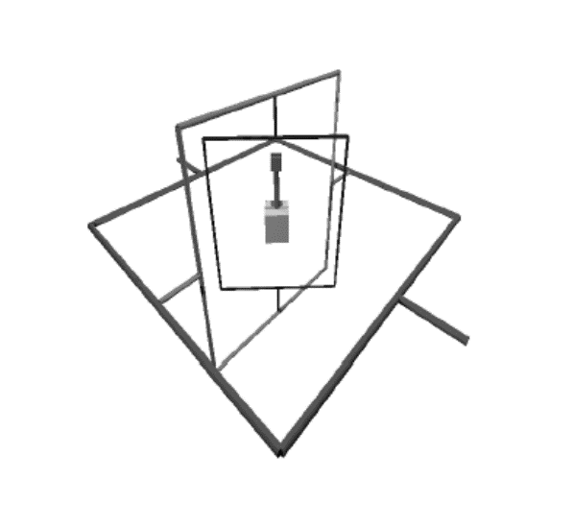

Abbildung Gyroskop [5]

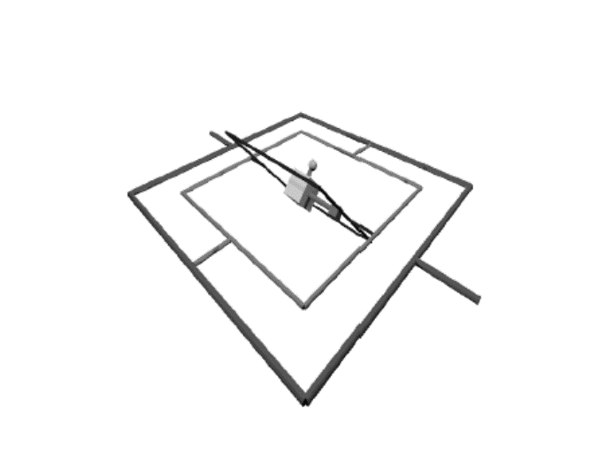

Abbildung Gyroskop im Gimbal Lock [5]

# Vor- und Nachteile

## Vorteile von Quaternionen

Quaternionen bieten einige Vorteile, welche hier aufgezählt werden [5]:

* Die Rotation der Quaternionen wird durch die Wahl des Koordinatensystems nicht beeinflusst. Hierbei müssen keine bestimmten Konventionen der Rotationsreihenfolge für explizite Achsen beachtet werden.
* Der Gimbal Lock der Matrixdarstellung bei Euler-Winkeln existiert bei Quaternionen nicht.
* Die Rotation mit Quaternionen ist kompakt in dem Sinne, dass sie vierdimensional ist und dabei nur die Freiheitsgrade enthält, welche nach Euler’s Theorem erforderlich sind. Somit müssen nicht ständig alle 6 Bedingungen der Eulerschen Geometrie geprüft werden.
* Quaternionen haben eine offensichtlichere geometrische Interpretation, da sie Rotationen als Rotationswinkel um eine Rotationsachse ausdrücken. Dies ist somit eine natürlichere Art, eine solche Rotation / Drehung abzulesen als bei einem Eulerwinkel.
* Mit Hilfe einer Reihe an Interpolationsmethoden lassen sich glattere Interpolationen zwischen Quaternionen erzielen als mit Eulerwinkeln.
* Bei Quaternionen lässt sich der Rechenaufwand bei einer 3x3-Matrix, mit einem entsprechenden Algorithmus von den notwendigen 27 Multiplikationen und 18 Additionen auf 8 Multiplikationen und 4 Divisionen beschränken [7].

## Nachteile von Quaternionen

Zudem haben Quaternionen aber auch einige Nachteile, welche hier dargestellt werden [5]:

* Quaternionen zählen nicht zu den Themen eines Standardlehrplans. Allgemein sind die Quaternionen nicht weit verbreitet, allerdings sollten sie für jemanden der die Matrixalgebra versteht kein Problem sein.
* Mit Hilfe von Quaternionen lassen sich Rotationen berechnen. Somit sollten bestenfalls Quaternionen zusammen mit Matrizen benutzt werden. Dabei sind wiederum Umrechnungen zwischen Matrizen und Quaternionen und entgegengerichtet erforderlich.

Literaturverzeichnis

[1] Wikipedia: Quaternionen. https://de.wikipedia.org/wiki/Quaternion. Abgerufen am 30.05.2021.

[2] Markus Bartz (2001): Quaternionen. Seminar Computergrafik. https://www.uni-koblenz.de/~cg/veranst/ws0001/sem/Bartz.pdf. Abgerufen am 30.05.2021.

[3] Mathepedia: Quaternionen. https://mathepedia.de/Quaternionen.html. Abgerufen am 30.05.2021.

[4] Markus Lust (2001): Quaternionen - mathematischer Hintergrund und ihre Interpretation als Rotationen. Seminar Computergrafik. https://www.uni-koblenz.de/~cg/veranst/ws0001/sem/Lust_quaternion.pdf. Abgerufen am 30.05.2021.

[5] Erik B. Dam, Martin Koch, Martin Lillholm: Quaternions, Interpolation Erik B. Dam, Martin Koch, Martin Lillholm: Quaternions, Interpolation and Animation, 17. July 1998, University of Copenhagen.

[6] Norbert Kohlmüller: Computergrafik Skript 2021, DHBW Mosbach.

[7] Nick Bobick: Rotating Objects Using Quaternions, Game Developer Februar 1998.